**COOPERATIVAS CAMPESINAS E POLÍTICAS PÚBLICAS EM QUINTA DO SOL/PR.**

Caio R. A. de Oliveira (Fundação Araucária)[1]

Unespar/*Campus* Campo Mourão, caiocrao@gmail.com

Gisele Ramos Onofre

Unespar/*Campus* Campo Mourão, giseleramos569@gmail.com

Victor da Assunção Borsato

Unespar/*Campus* Campo Mourão, victordaborsato@gmail.com

Modalidade: Pesquisa

Programa Institucional: PIBIC

Grande Área do Conhecimento: Ciência Exatas e da Terra

**INTRODUÇÃO**

O objetivo da pesquisa consistiu em analisar o conceito de cooperativismo rural, investigando as particularidades expressas na espacialidade rural de Quinta do Sol – PR, no que tange à agricultura campesina. Inicialmente, realizamos o levantamento, revisão e análise de literaturas, contextualizando o papel das cooperativas e das políticas públicas destinadas à agricultura familiar.

Em relação a área geográfica, delimitamos a análise no munícipio de Quinta do Sol/PR, que é um município brasileiro localizado na região noroeste do estado do Paraná, na

Mesorregião Centro Ocidental Paranaense e na Microrregião de Campo Mourão. De acordo com resultados prévios publicados pelo Instituto Brasileiro de Geografia e Estatística (IBGE) em pesquisa do Censo Demográfico, realizado em 2022, esse município possui uma população estimada em 4.444 de habitantes e área territorial de 326,177km² de extensão (IBGE, 2023).

No segundo momento da pesquisa, foram realizadas entrevistas com representantes de

cooperativas, movimentos campesinos e agricultores regionais. Também foram proferidas entrevistas com o representante do Instituto de Desenvolvimento Rural do Paraná (IDR), profissionais da área e professores que estudam as questões ligadas ao campo brasileiro. As entrevistas tiveram como foco de esclarecimento sobre questões analíticas que surgiram após a realização de visitas técnicas na materialidade e discussão de literatura.

Na materialidade espacial, identificamos duas cooperativas de agricultores familiares em atividade no município, a Cooperativa dos Agricultores Familiares do Vale do Ivaí - COOPERIVAI, com atuação desde o ano de 2010; e a Cooperativa da Agricultura e Reforma Agrária - COAFRA, recém criada (2023), pelos produtores ligados ao Movimento dos Trabalhadores Sem Terra (MST).

A contextualização geográfica e histórica, contribuiu no entendimento das particularidades locais. Sobre a história local, observamos que a partir de 1949, chegaram à região de Quinta do Sol/PR, os pioneiros Pedro Miguel e Pedro dos Santos com suas famílias, encarregando-se de desbravar as terras férteis localizadas no vale do Ivaí, localidade que seria

construída a Vila de Quinta do Sol. Com a notícia da alta fertilidade das terras, a abundância de madeira de lei e o início da colonização, foram atraídas ao local novas famílias, em sua maioria de origem portuguesas, entre as quais as famílias do senhor Joaquim Alves Bezerra, José Antônio, Raimundo da Silva, Geraldo Gomes, Antônio Alves da Costa, Otávio Miranda Pinto, Benedito Alves, Elias Alves Cordeiro, Sebastião Alves de Azevedo, Joaquim Sebastião Pinto, vindos de diversas regiões do país (IBGE, 2024).

Rapidamente a região ficou famosa pela sua grande produção de rami e hortelã. Com relação ao topônimo reputa-se a origem em homenagem dos fundadores, uma vez que em Portugal existia o povoado de Quinta do Sol. Todavia, segundo a tradição popular o nome da cidade é atribuído a um longo período sem sol, o qual despontou somente numa quinta-feira, dando assim origem ao nome da vila que ainda estava em formação (IBGE, 2024).

De forma geral, foi construído um panorama sobre o conceito de cooperativismo rural e sua importância para o fortalecimento da agricultura familiar e contextualização geográfica e histórica sobre o desenvolvimento da agricultura campesina e suas particularidades na espacialidade rural de Quinta do Sol – PR.

**MATERIAIS E MÉTODOS**

A pesquisa foi embasada numa perspectiva crítica, que permitiu pensar a materialidade

espacial do espaço rural. Portanto, a delimitação areal está relacionada à necessidade de compreensão do espaço agrário em escala local, para o entendimento de questões nacionais e

internacionais que envolvam o desenvolvimento contraditório e desigual do território capitalista.

Em consequência da análise na materialidade averiguamos que é no setor rural que o Brasil tem sua sustentação econômica, sendo grande a contribuição da agricultura paranaense que é considerada uma das mais modernas e integradas do país. Nesse sentido, analisar o espaço agrário do município de Quinta do Sol/PR (Figura 1), contribuiu no entendimento das políticas públicas aplicadas ao desenvolvimento rural e social, sendo a pesquisa de vital importância para o entendimento das consequências produzidas pelo capitalismo.

Figura 1 - MAPA REGIONAL DE QUINTA DO SOL

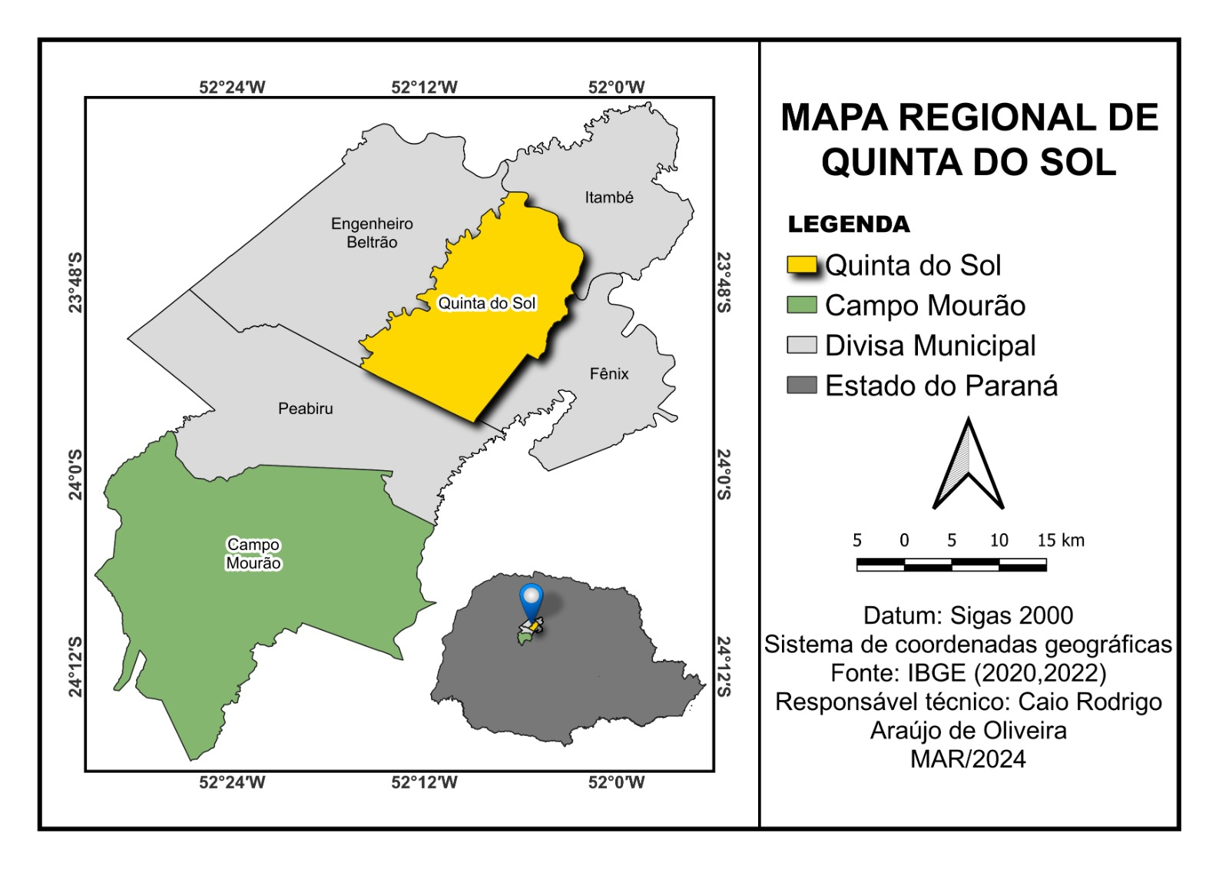

Entender os elementos dinamizadores que envolveram as transformações espaciais, agregou elementos para a contextualização tanto da infra estruturação rural como urbana. Embasados nessas informações, notadamente ao que se refere a análise das políticas públicas, realizamos um estudo de natureza qualitativa, que foi conduzido por meio de entrevistas semiestruturadas com representantes das cooperativas Coafra e Cooperivaí.

As entrevistas foram realizadas no decorrer do ano de 2024, sendo as informações levantadas, tomando como parâmetro analítico o manual do entrevistador Ministério do Desenvolvimento Agrário MDA (2016), abordando aspectos como a história das cooperativas, seus objetivos, número de membros, produtos oferecidos, estratégias de sustentabilidade, desafios enfrentados e o impacto na comunidade local.

Sobre a pesquisa qualitativa, é importante destacar os fundamentos estabelecidos por Silva e Menezes (2005), de que, a análise quantitativa:

[...] considera que há uma relação dinâmica entre o mundo real e o sujeito, isto é, um vínculo indissociável entre o mundo objetivo e a subjetividade do sujeito que não pode ser traduzido em números. A interpretação dos fenômenos e a atribuição de significados são básicas no processo de pesquisa qualitativa (SILVA; MENEZES, 2005, p. 20).

Segundo Flick (2004), a abordagem qualitativa é reconhecida por sua importância no

estudo das relações sociais, especialmente considerando a crescente diversificação da vida em

sociedade, que resulta em rápidas transformações sociais. Nas ciências sociais, a análise

baseada nos princípios da pesquisa bibliográfica é essencial, sendo de particular relevância para a educação.

Além das entrevistas, foram levantados e analisados dados que caracterizam a dinâmica da atividade agrícola, incluindo os dos recenseamentos do IBGE - Instituto Brasileiro de Geografia e Estatística e do INCRA – Instituto Nacional de Colonização e Reforma Agrária, e de outros órgãos públicos e privados. Levantamento cartográfico, análise de tabelas e gráficos se constituíram em instrumentos auxiliares utilizados para retratar o espaço agrário. Dessa maneira, foram desenvolvidas as etapas consecutivas para a construção desse estudo.

**RESULTADOS E DISCUSSÕES**

Como resultado apresentado na revisão de literatura e na análise sobre as informações levantadas em entrevistas, verificamos o papel das cooperativas e políticas públicas no fortalecimento da agricultura familiar, uma vez que a proposta da Geografia Agrária tem como objetividade demonstrar a relação dos modelos de desenvolvimento impostos para o campo(OLIVEIRA, 1978). Com esse conhecimento, visamos melhorar o entendimento da materialidade organizativa do espaço agrário do município de Quinta do Sol - PR.

Prontamente, no estabelecimento histórico, observamos que Quinta do Sol, foi subordinado ao município de Campo Mourão, sua criação como distrito foi determinado pela lei estadual n.º 2914, de 29/10/1956. O então distrito de Quinta do Sol, foi transferido do município de Campo Mourão, para constituir o novo município de Fênix, pela lei estadual n.º 4245, de 25/07/1960. Foi elevado à categoria de município com a denominação de Quinta do Sol pela lei estadual nº 4778 de 29-11-1963, desmembrado do município de Fênix. Sede no antigo distrito de Quinta do Sol. Constituído do distrito sede. Instalado em 14-12-1964.

A caracterização geográfica desse recorte contribui de forma profícua para o rearranjo do conceito de Ordenamento territorial, com base na materialidade geográfica, desta forma, permitindo contextualizar a organização do espaço rural e entender as principais políticas que

ordenam esta configuração. Para tanto, primeiramente foram realizados levantamentos e análises de bibliografias, com estudos documentais sobre cooperativismo rural e políticas

públicas. Paralelamente, foram aplicados questionários e entrevistas com agricultores, profissionais da área e professores.

Na análise das informações, verificamos que a legislação brasileira define a agricultura de acordo com a Lei nº 11.326, de 24 de julho de 2006, que instituiu o Programa Nacional de Fortalecimento da Agricultura Familiar (Pronaf). Segundo esta lei, a agricultura familiar é caracterizada por; possuir a gestão do estabelecimento rural exercida por membros da mesma família, que resida no local ou em áreas próximas, incluindo seus pais, filhos, cônjuges, companheiros e outros; utilizar predominantemente mão de obra familiar nas atividades econômicas do estabelecimento ou empreendimento; ter renda familiar predominantemente originada da exploração agropecuária e/ou de atividades econômicas vinculadas ao meio rural; ser o estabelecimento ou empreendimento rural dirigido pelo agricultor familiar ou pelo empreendedor familiar rural, que detenha a maior parte do capital

social e do controle da propriedade ou do empreendimento e, em caso de pessoa jurídica, que

pelo menos 70% (setenta por cento) do capital social pertença a agricultores familiares ou empreendedores familiares rurais; ter área de até quatro módulos fiscais, inclusive quando o assentamento for maior. (BRASIL, 2006)

Esta definição visa promover políticas públicas específicas para o fortalecimento e desenvolvimento da agricultura familiar no Brasil, reconhecendo sua importância socioeconômica e ambiental para o país. Um importante exemplo de política pública para o desenvolvimento da agricultura familiar é o Programa de Aquisição de Alimentos (PAA), uma

iniciativa do governo brasileiro que visa incentivar a agricultura familiar e combater a fome e a pobreza no país. O programa opera por meio da compra direta de alimentos produzidos por agricultores familiares, assentados da reforma agrária, comunidades indígenas e outros grupos

sociais vulneráveis, para posterior distribuição a instituições sociais que atendem pessoas em situação de vulnerabilidade, como escolas, creches, hospitais, abrigos e entidades assistenciais. Além de promover a segurança alimentar, o PAA também estimula a economia local, fortalece a agricultura familiar e reduz o desperdício de alimentos.

O PAA foi criado em 2003, durante o governo do presidente Luiz Inácio Lula da Silva, na época ele foi implementado como uma das ações do Programa Fome Zero, com o objetivo de promover a segurança alimentar e incentivar a agricultura familiar no Brasil. O Programa foi reeditado por meio da Lei nº 14.628, de 20 de julho de 2023. (BRASIL, 2023)

Outro exemplo de política pública para a agricultura familiar é o Programa Nacional de Alimentação Escolar (PNAE), que visa garantir alimentação escolar de qualidade a estudantes de escolas públicas em todo o país. Criado em 1955, o PNAE é um dos programas mais antigos na área da alimentação escolar em todo o mundo, tendo como objetivo principal contribuir para o crescimento, o desenvolvimento, a aprendizagem, o rendimento escolar dos estudantes e a formação de hábitos alimentares saudáveis, por meio da oferta de refeições balanceadas e nutricionalmente adequadas. O programa é regulamentado pela Lei nº 11.947/2009, que estabelece, entre outras diretrizes, que pelo menos 30% dos recursos repassados pelo governo federal devem ser utilizados na aquisição de alimentos da agricultura familiar e do empreendedor familiar rural ou de suas organizações. (BRASIL, 2009)

No caso de Quinta do Sol, (Figura 2) a agricultura familiar estruturou a organização urbana, do campo para a cidade. Atualmente, verificamos, de acordo com Andrade (2013), na microrregião de Campo Mourão, a territorialização do Movimento dos Trabalhadores Sem Terra (MST), que vem acontecendo a partir da segunda metade da década de 1990. Nesse período, os trabalhadores rurais sem-terra ocuparam terras nos municípios de Peabiru, Quinta

do Sol, Luiziana e mais recentemente, em 2005, ocuparam mais duas áreas no município de

Barbosa Ferraz.

De forma geral, dividimos a apresentação das informações em tópicos para melhorar o

entendimento relacional da revisão bibliográfica, com a materialidade estudada. Contudo, enfatizamos que a Geografia deve produzir um conhecimento que cumpra com sua responsabilidade acadêmica no que tange ao conhecimento da concreticidade do espaço rural.

Figura 2 - Territorialização dos assentamentos e acampamentos dos trabalhadores rurais sem-

terra na Microrregião Geográfica de Campo Mourão

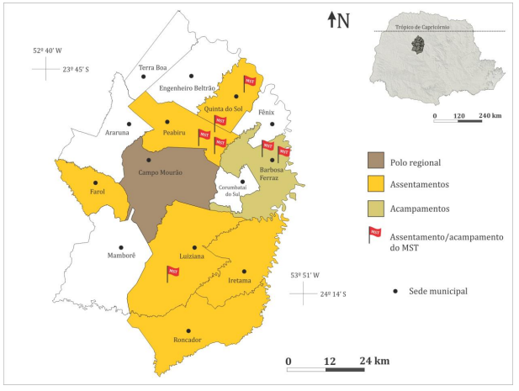

Fonte: INCRA, 2013. Org.: Andrade, Áurea (2013).

**HISTÓRIA E OBJETIVOS DAS COOPERATIVAS NO MUNICÍPIO DE QUINTA DO**

**SOL**

A Cooperativa de Comercialização da Agricultura Familiar da Reforma Agrária (Coafra) foi fundada em 23 de julho de 2023, com o objetivo principal de escoar a produção dos membros, que são majoritariamente oriundos de assentamentos do MST. A cooperativa visa oferecer uma fonte de renda estável e melhorar a qualidade de vida dos cooperados. Já a Cooperativa dos Agricultores Familiares do Vale do Ivaí (Cooperivaí), foi criada em 2009, unindo pequenos

**COMPOSIÇÃO E CRITÉRIOS DE ADESÃO**

A Coafra conta atualmente com 44 membros, todos oriundos do MST. Já a Cooperivaí

possui 74 cooperados, sendo a Declaração de Aptidão ao PRONAF (DAP) um critério essencial para a adesão, uma vez que a cooperativa vende seus produtos para programas governamentais como o PNAE.

**PRODUTOS E SERVIÇOS OFERECIDOS**

A Coafra se destaca na produção de mandioca, milho e banana. Já a Cooperivaí presta

serviços administrativos e de gestão de projetos para os seus cooperados, além de fornecer

insumos agrícolas mediante desconto na venda dos produtos.

**ACESSO A MERCADOS E RECURSOS**

Ambas as cooperativas adotam estratégias para facilitar o acesso dos membros a mercados e recursos. A Coafra está desenvolvendo uma linha de produção e espaço de armazenamento para melhorar a logística e a qualidade dos produtos. A Cooperivaí, por sua vez, participa ativamente dos projetos PAA e PNAE, garantindo melhores preços e um mercado seguro para os produtos dos cooperados.

**SUSTENTABILIDADE AMBIENTAL**

A Cooperivaí realiza palestras sobre conservação do solo e práticas para reduzir perdas causadas por variações climáticas. Essas ações visam mitigar os impactos ambientais e garantir a sustentabilidade das operações.

**DESAFIOS E IMPACTO NA COMUNIDADE**

A Coafra enfrenta desafios burocráticos significativos, principalmente relacionados à ativação do CNPJ. A Cooperivaí lida com dificuldades climáticas, como excesso de calor no verão e geadas no inverno, que afetam a produção. Apesar desses desafios, ambas as cooperativas têm um impacto positivo na comunidade, proporcionando renda estável e melhorando a qualidade de vida dos cooperados.

**HISTÓRICO E FUNÇÕES DO IDR PARANÁ**

O IDR: Instituto de Desenvolvimento Rural do Paraná - Iapar-Emater (IDR-Paraná) foi criado pela Lei 20.121/19. Ele é o órgão governamental, responsável em auxiliar os pequenos agricultores. De acordo, com entrevista realizada com Jairo Martins de Quadros 2024), o IDR,se constituiu a partir da antiga EMATER - Instituto de Assistência Técnica e Extensão Rural, da CODAPAR - Companhia de Desenvolvimento Agropecuário do Paraná, do CPRA - Centro Paranaense de Referência de Agroecologia e do IAPAR - Instituto Agropecuário do Paraná. Os quatro órgãos, formaram uma única entidade vinculada à Secretaria de Estado da Agricultura e do Abastecimento.

Jairo Martins de Quadros iniciou sua carreira como técnico agrícola em 1989 e, ao longo dos anos, assumiu responsabilidades crescentes dentro do IDR Paraná, culminando na posição de gerente regional em Campo Mourão, coordenando as atividades em 25 municípios. O IDR é uma instituição chave na promoção da agricultura familiar, atendendo diretamente cerca de 150 mil agricultores dos 300 mil existentes no estado.

Para Quadros (2024), o IDR desempenha um papel central na extensão rural no Paraná, com foco especial na agricultura familiar. A instituição apoia 180 cooperativas e promove o associativismo, buscando fortalecer a produção agrícola e melhorar a qualidade de vida dos agricultores.

No entanto, a escassez de pessoal é uma das principais dificuldades para a plena

operacionalização dessas iniciativas, impactando a capacidade de atendimento e a eficiência

dos projetos. Nesse sentido, os grandes projetos, que incluem a produção de grãos e a

horticultura, enfrentam desafios significativos, principalmente devido à falta de pessoal

qualificado.

Apesar disso, as iniciativas do IDR têm demonstrado resultados positivos, especialmente em termos de diversificação agrícola. A diversificação não só incrementou a renda dos agricultores, mas também melhorou sua qualidade de vida, com cada real investido retornando até 2 reais para a economia local. Um exemplo disso é a distribuição de merenda escolar, totalmente gerida pelo IDR, que fortalece a conexão entre a agricultura familiar e as políticas públicas.

**MUDANÇAS SOCIAIS E TÉCNICAS NA AGRICULTURA**

Na entrevista realizada com a professora Cláudia Chies (2024), do colegiado de Geografia da UNESPAR – Campus de Campo Mourão, a discussão se ateve as questões sobre as mudanças significativas, que aconteceram em todo o Estado do Paraná, tanto nas práticas

agrícolas quanto nas condições sociais dos agricultores familiares da região de Campo Mourão.

Os agricultores regionais, tiveram que se adaptar à nova realidade produzida no campo, adotando novas práticas agrícolas para melhorar a produtividade e a sustentabilidade.

De acordo com a professora Chies (2024), a influência das organizações sociais, como a Federação dos Trabalhadores Rurais Agricultores e Agricultoras Familiares do Estado do

Paraná (FETAEP) e os sindicatos dos trabalhadores rurais, têm sido cruciais para o fortalecimento da agricultura familiar na região. Essas organizações, juntamente com políticas

públicas como o Plano Safra e o PRONAF, têm contribuído significativamente para o

desenvolvimento socioeconômico dos assentados e acampados.

Nesse sentido, destacamos a análise sobre as informações da entrevista realizada com

Quadros (2024), que denota sobre a relação do IDR com os assentamentos de reforma agrária, que é complexa e depende de fatores como a disponibilidade de pessoal. No passado, o IDR

contava com cerca de 2000 funcionários, mas atualmente esse número foi reduzido para 750, o que limita a capacidade de atendimento. Além disso, as reestruturações no INCRA também

impactaram negativamente a assistência aos assentados e acampados, dificultando a prestação

de serviços de extensão rural.

Cumpre considerar, nesse particular, o desempenho das cooperativas de forma a auxiliar os pequenos produtores dos assentamentos e acampamentos. No caso, das cooperativas Coafra e Cooperivaí essas demonstram o potencial do cooperativismo rural na promoção do desenvolvimento sustentável e na melhoria das condições de vida dos agricultores familiares em Quinta do Sol.

No entanto, desafios como a burocracia e as condições climáticas adversas ainda precisam ser superados. O fortalecimento das políticas públicas voltadas para a agricultura familiar e o cooperativismo é essencial para garantir a continuidade e o sucesso dessas iniciativas O Instituto de Desenvolvimento Rural do Paraná (IDR) tem desempenhado um papel essencial na promoção da agricultura familiar e no desenvolvimento rural sustentável. Apesar das limitações de pessoal e dos desafios operacionais, as iniciativas do IDR têm gerado impactos positivos na vida dos agricultores familiares, especialmente por meio da diversificação agrícola e do apoio ao associativismo. No entanto, para maximizar esses impactos, é necessário fortalecer as políticas públicas e aumentar a capacidade de atendimento da instituição.

**CONSIDERAÇÕES FINAIS**

A pesquisa realizada sobre o espaço agrário é de vital importância para o desenvolvimento geográfico, uma vez que na análise espacial foram incorporados fenômenos, variáveis e aspectos que retratam a dinâmica organizativa do espaço rural do município de Quinta do Sol/PR, contribuindo assim para o entendimento do Ordenamento territorial da Mesorregião Centro Ocidental Paranaense.

Ademais, as pesquisas na área de Geografia Humana consideram a importância do desenvolvimento científico para a ciência geográfica; A importância social e espacial do tema, servindo para o entendimento das relações agrárias e por fim, o crescimento intelectual

do pesquisador. Assim sendo, esta pesquisa agrega esses três pressupostos, executando a práxis geográfica, se constituindo em reflexos e debates cogitados no decorrer da evolução da chamada “Geografia Agrária”. (BOMBARDI, 2003)

Outro fator evidenciado na pesquisa é a produção de conhecimento científico sobre a

espacialidade agrária, justamente por representar contradições políticas e organizativas no que

se refere ao modelo de desenvolvimento rural. Assim, a geografia vem estabelecendo e desenvolvendo seu conhecimento, baseado em relações espaciais construídas e organizadas pelo e para o próprio homem, que atualmente está priorizando a reprodução do capital em detrimento das necessidades sociais. (MOREIRA, 1993) De modo geral, fica evidente a importância da pesquisa, já que o estudo dessas situações contribui para a compreensão da complexidade da realidade contraditória criada pelo Capital em toda a estrutura socioeconômica e política do campo.

**REFERÊNCIAS BIBLIOGRÁFICAS**

ALBERTI, V. **Manual de história oral.** Rio de Janeiro: Fundação Getúlio Vargas, 2004.

BOMBARDI, L. M. **Geografia Agrária e Responsabilidade Social da Ciência.** São Paulo:

Terra Livre, ano 19, v. 2, n. 21. Jul. Dez 2003, p. 41-53.

BRASIL. **Constituição da República Federativa do Brasil.** São Paulo: Ática, 1989.

______. **Proposta de reestruturação do Programa de Desenvolvimento da Faixa de**

**Fronteira.** Ministério da Integração Nacional, Secretaria de Programas Regionais, Programa

de Desenvolvimento da Faixa de Fronteira. Brasília: Ministério da Integração Nacional, 2005.

______. **Ministério do Desenvolvimento Agrário:** doze anos de transformações, lutas e

conquistas. MDA. Brasília/DF: 2016.

COSTA, Wanderley M. da. **O Estado e as políticas territoriais no Brasil.** São Paulo:

Contexto. 1988.

FERNANDES, B. M. **A ocupação como forma de acesso à terra.** In: ______. A formação

do MST no Brasil. Petrópolis: Vozes, 2000. p. 279-301.

FLICK, U. **Uma introdução à pesquisa qualitativa.** Porto Alegre, RS: Bookman, 2004.

GALVÃO. Antonio C. Prefácio. In: **Para pensar uma política nacional de ordenamento**

**territorial.** Anais da Oficina sobre a Política Nacional de Ordenamento Territorial. Brasília,

13-14 de novembro de 2003. Ministério da Integração Nacional / Secretaria de Políticas de

Desenvolvimento Regional, 2005.

INSTITUTO BRASILEIRO DE GEOGRAFIA E ESTATÍSTICA (IBGE). Censo Brasileiro

de 2010. Rio de Janeiro: IBGE, 2021. Disponível em: https://cidades.ibge.gov.br/brasil/pr/quinta-do-sol/panorama. Acesso: Maio, 2024.

LAKATOS, E. M.; MARCONI, M. A. **Metodologia do trabalho científico.** São Paulo:

Atlas, 1995.

MARTINS, J. S. **Expropriação e Violência:** a questão política no campo. 3.ed. São Paulo:

Hucitec, 1991.

MOREIRA, Ruy. Repensando a Geografia. In: SANTOS, Milton (org.). **Novos Rumos da**

**Geografia Brasileira.** 3. ed. São Paulo: Hucitec, 1993.

OLIVEIRA, A. U. A geografia agrária e as transformações territoriais recentes no campo

brasileiro. In: CARLOS, A. F. A. (Org.). **Novos caminhos da geografia.** São Paulo:

Contexto, 1999a. p.63-137.

SANCHEZ, Joan-Eugeni. **Geografia Política.** Madrid: Editorial Sintesis, 1992.

SILVA, E. L.; MENEZES, E. M. **Metodologia da pesquisa e elaboração de dissertação.** 4.

ed. rev. atual. Florianópolis, SC: UFSC, 2005.

STEDILE, J. P. **Soberania alimentar, o que é isso?** Revista Caros Amigos, São Paulo: Casa

Amarela, ano 11, n. 120, p. 42, mar. 2007.

______. **Questão agrária no Brasil.** São Paulo: Atual, 1998.

1. O presente trabalho foi realizado com apoio da Fundação Araucária/SETI, por meio de bolsa concedida ao estudante Caio R. A. de Oliveira.